財團法人台中市私立宏恩社會福利慈善基金會附設喜願家園
109年度捐贈物資-喜願家園員工：賴淑貞
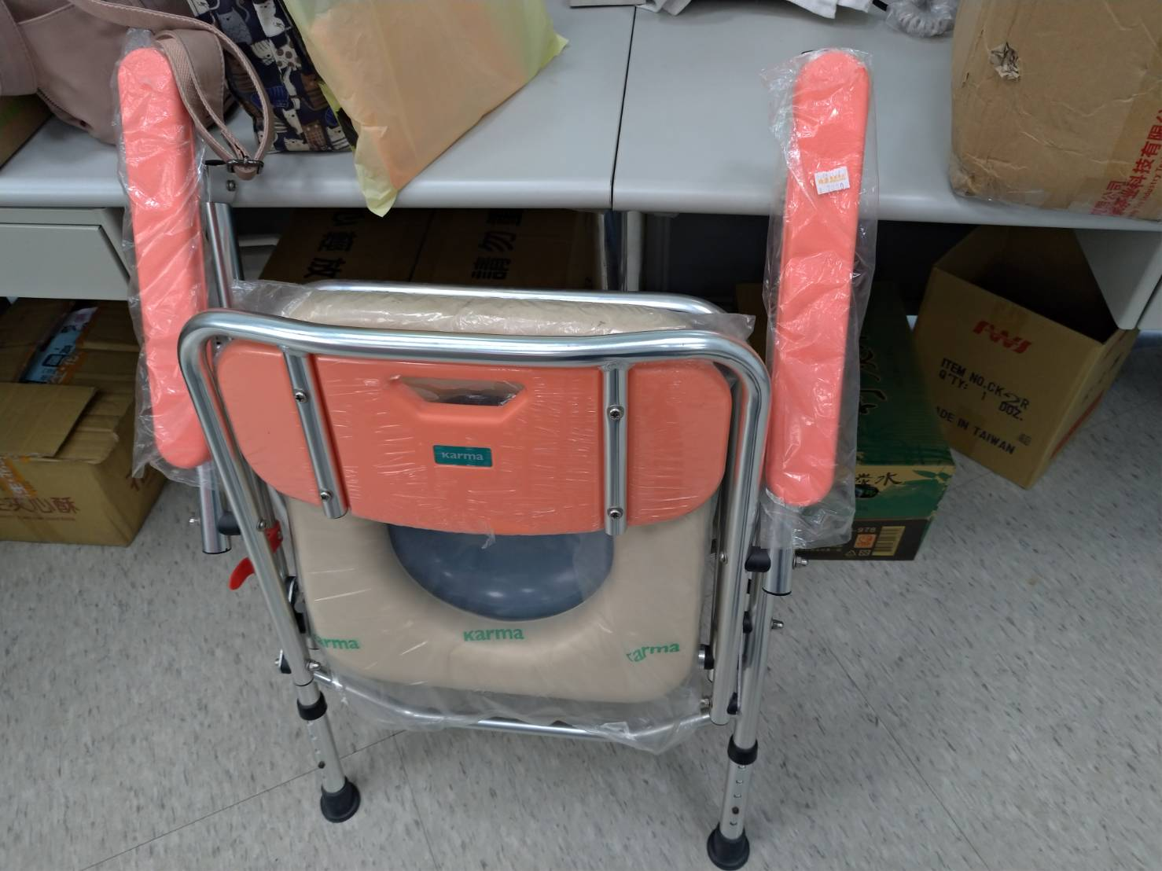
109.05.26便盆器一個

